
Universidad Autónoma del Estado de México
Centro Universitario UAEM Valle de Teotihuacán

LICENCIATURA EN CONTADURÍA

APUNTES

SISTEMAS DE CONTROL INTERNO

Clave | HT | HP | TH | Tipo de U.A. | Carácter de U.A. | Créditos | Núcleo de U.A
L30156 | 2 | 2 | 4 | CTP | Optativa | 6 | Integral

ELABORADO POR:
M. en Imp. Sendy Janet Sandoval Trujillo

Octubre 2016

Universidad Autónoma del Estado de México
Centro Universitario UAEM Valle de Teotihuacán

PRESENTACIÓN
Esta unidad de aprendizaje de la Licenciatura en Contaduría permitirá que el alumno adquiera los conocimientos básicos sobre el control interno y sus objetivos, le permitirá adquirir las competencias necesarias para establecer un sistema de control interno adecuado al área organizacional para evitar los riesgos inherentes al incumplimiento de las técnicas de control.

La unidad de aprendizaje se integra de seis unidades de competencia, en la primera se identifican los elementos básicos necesarios para el buen funcionamiento de control interno como los manuales de procedimientos, políticas, normas, diagramas de flujo, organigrama y la función del contralor como parte integral de la entidad; en la segunda se describen los conceptos básicos del control interno con ayuda del Boletín 3050 y 5030 de las normas y procedimientos de auditoria; en la tercera el alumno propone de manera específica las técnicas de control interno del ciclo de ingresos y del ciclo de tesorería; en la cuarta formula las técnicas de control del ciclo de compras; en la quinta diseña las técnicas delos ciclo de producción y de inventarios; y en la sexta propone las técnicas del ciclo de nóminas.

OBJETIVO
El alumno propone las técnicas de control interno para las diferentes áreas o departamentos de la organización, a fin de evitar los riesgos inherentes al incumplimiento.

Í N DI CE

PRESENTACIÓN 2
OBJETIVO 2
UNIDAD DE COMPETENCIA I 5
  - La empresa 5
  - Manual de procedimientos. 6
  - Políticas y normas. 7
  - Diagrama de flujo 8
  - Los organigramas. 10
  - La función del contralor. 13
UNIDAD DE COMPETENCIA II 15
  - Concepto de control interno 15
  - Elementos del control interno 15
  - Objetivos básicos y generales del control interno 16
  - Estructura del control interno 17
  - Elementos del control interno administrativo 23
  - Elementos del control interno contable y operativo 23
UNIDAD DE COMPETENCIA III 26
  - Ciclo de ingresos. 26
    - Elementos del ciclo de ingresos. 27
    - Objetivos específicos del ciclo de ingresos. 27
    - Técnicas de control interno aplicables. 27
    - Riesgos de incumplimiento 28
  - Ciclo de tesorería 28
    - Elementos del ciclo de tesorería 29
    - Objetivos específicos del ciclo de tesorería 29
3.2.2 Técnicas de control interno aplicables 30
3.2.4 Riesgos de incumplimiento 30
UNIDAD DE COMPETENCIA IV 31
  - Elementos del ciclo de compras. 31
  - Objetivos específicos del ciclo de compras 34
  - Técnicas de control interno aplicables. 34
  - Riesgos de incumplimiento 35
  - Evaluación del ciclo de compras. 35
UNIDAD DE COMPETENCIA V 37
  - Ciclo de producción 37
    - Elementos del ciclo de producción 38
    - Objetivos específicos del ciclo de producción 39
    - Técnicas de control interno aplicables 39
    - Riesgos de incumplimiento 41
  - Ciclo de inventarios. 41
    - Elementos del ciclo de inventarios. 42
    - Objetivos específicos del ciclo de inventarios 43
5.2.4 Riesgos de incumplimiento 45
  - Informe del control interno 45
UNIDAD DE COMPETENCIA VI 49
  - Elementos del ciclo de nóminas. 49
  - Registro contable de nóminas. 50
  - Objetivos específicos del ciclo de nóminas. 51
  - Técnicas de control interno aplicables. 52
  - Riesgos de incumplimiento 52
  - Evaluación del ciclo de nóminas. 53
BIBLIOGRAFÍA 54

UNIDAD DE COMPETENCIA I

El alumno identifica las bases necesarias para el buen funcionamiento del control interno en la empresa.
  - La empresa.
  - Manual de procedimientos.
  - Políticas y normas.
  - Diagrama de flujo.
  - Los organigramas.
  - La función del contralor.

La empresa.

De acuerdo con Rodríguez (2009) la empresa es un sistema social, con una estructura determinada integrada por recursos humanos, financieros y capital, que tiene la participación interrelacionada de clientes, proveedores, competidores gobierno, entre otros, que busca la consecución de sus objetivos para los que fue creada. Para alcanzar estos objetivos requieren de un buen sistema de control interno que de un seguimiento periódico a las actividades a través de evaluaciones a cada una de estas.

Tipos de empresas:

    - Empresa privada, es aquella que está formada por particulares, se rige por el sistema de pérdidas y ganancias y sus finalidades son maximizar sus beneficios.
    - Empresa estatal, con el fin de que haya un uso más racional y justo de los medios de producción debe ser el estado el único y principal empresario, en las empresas estatales el gobierno debe participa con el 51% o más y nombrar cargos mayores (consejo de administración, junta directiva gerente, presidente o director).

    - Empresas transnacionales, son aquellas cuyos centros de producción y venta se encuentran en varios países, pero su control y dirección provienen básicamente de uno.

Las empresas en todo el proceso de diseñar e implementar el sistema de control interno, tienen que preparar los procedimientos integrales de la organización, los cuales son los que forman el pilar para poder desarrollar adecuadamente sus actividades, estableciendo responsabilidades a los encargados de todas las áreas, generando información útil y necesaria, estableciendo medidas de seguridad, control y autocontrol y objetivos que participen en el cumplimiento con la función empresarial.

Manual de procedimientos.

Para Álvarez (2006) el manual de procedimientos es un documento que reúne la información que se utiliza dentro de un área, departamento, dirección, gerencia u organización, que permita administrar y controlar los procesos a la calidad del producto o servicio ofrecido, incluyendo la determinación de las necesidades del cliente hasta la entrega del producto o realización del servicio. Es conveniente que cada área tenga su propio manual, el cual contendrá información detallada referente a los antecedentes, legislación, atribuciones, estructura orgánica, niveles jerárquicos, grados de autoridad y responsabilidad, así como canales de comunicación y descripción de puestos.
Debe contener:
- Identificación y logotipo de la organización.
- Hoja de autorización del área.
- Objetivo(s) del manual.
- Procedimientos.
- Formatos.
- Anexos.
- Unidades responsables de su elaboración, revisión y autorización.

Políticas y normas.

Toda organización para que pueda funcionar de la forma correcta debe tener una serie de políticas y normas por las cuales se rijan sus miembros. Es por ello de suma importancia que entendamos que es una norma y una política empresarial.

Norma
Es una regla, disposición o criterio que establece una autoridad para regular acciones de los distintos agentes económicos, o bien para regular los procedimientos que se deben seguir para la realización de las tareas asignadas.

Las normas son reglas de conductas que nos imponen un determinado modo de obrar o de abstenernos. Por ejemplo:

- Portar el uniforme todos los días.
- No fumar dentro de las instalaciones.

Política
La política de una organización es una declaración de principios generales que la empresa u organización se compromete a cumplir. En ella se dan una serie de reglas y directrices básicas acerca del comportamiento que se espera de sus empleados y fija las bases sobre cómo realizar las actividades de la empresa.

Suponen un compromiso de la empresa; al desplegarla a través de los niveles jerárquicos de la empresa, se refuerza el compromiso y la participación del personal. Por ejemplo:

- Realizar todo trabajo con cuidado y esmero.
- Ofrecer productos de calidad

Diagrama de flujo.

Los diagramas de flujo o también llamados flujogramas, nos proporcionan una visión detallada de un proceso. Para que un proceso sea estandarizable (es decir pueda ser reflejado en un flujograma) debe ser repetitivo, es decir que se pueda aplicar a muchos supuestos diferentes.

Simbología para los diagramas de flujo

Si bien es cierto que esta varía de un autor a otro, los símbolos más usuales por lo general se conservar iguales, a continuación se muestran algunos de ellos:
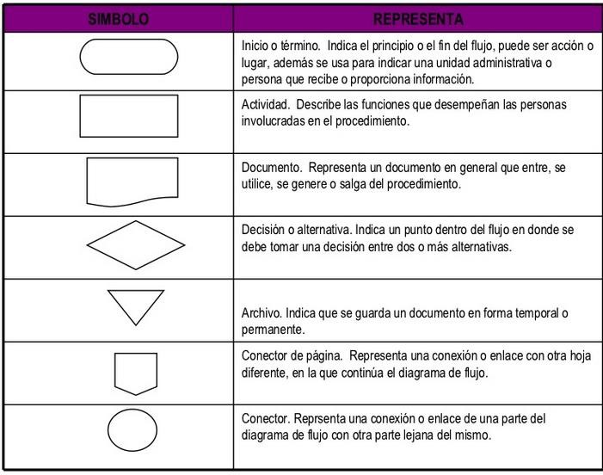
Aunque no hay reglas generales para construir los diagramas de flujo, ya que como mencionamos antes, la simbología suele cambiar de un autor a otro, debemos tener presente algunas pautas antes de comenzar a elaborar dichos diagramas.

Aspectos a considerar en los diagramas:

    - Debe de indicar claramente dónde inicia y dónde termina.
    - Cualquier camino debe de llevarte siempre a la terminal de fin.
    - Organizar los símbolos de tal forma que siga visualmente el flujo de arriba hacia abajo y de izquierda a derecha.
    - Construir el diagrama de flujo en orden cronológico.
    - Las líneas deben ser verticales u horizontales, nunca diagonales.

Ejemplo:
Inicio
¿Necesito
cortarme el cabello?

No
A

Sí

¿Está listo el automóvil?

No

Sí

Conduzca hasta la peluquería
Camine hasta el peluquero

¿Está listo el peluquero? No
¿Hay más de
tres personas Sí
A
esperando?

No
Sí
Espere
Fin
Hágase cortar el cabello

Los organigramas.

Los organigramas son la representación gráfica de la estructura orgánica de una empresa u organización que refleja, en forma esquemática, la posición de las áreas que la integran, sus niveles jerárquicos, líneas de autoridad y de asesoría.

Los organigramas pueden ser:
    - Verticales
    - Horizontales
    - Circulares
    - Escalares Organigrama vertical
En los organigramas verticales, cada puesto subordinado a otro se representa por cuadros en un nivel inferior, ligados a aquel por líneas que representan la comunicación de responsabilidad y autoridad. De cada cuadro del segundo nivel se sacan líneas que indican la comunicación de autoridad y responsabilidad a los puestos que dependen de él y así sucesivamente.

Ventajas:
    - Son los más usados y, por lo mismo, fácilmente comprendidos.
    - Indican en forma objetiva las jerarquías del personal.

Desventajas:

Se produce el llamado “efecto de triangulación”, ya que, después de dos niveles, es muy difícil indicar los puestos inferiores, para lo que se requeriría hacerse organigramas muy alargados. Esto suele solucionarse:

    - Haciendo una carta maestra que comprenda hasta el primer nivel lineal y staff de la empresa, y posteriormente hacer para cada división, departamento o sección, una carta suplementaria.

    - Colocando a los subordinados de un jefe, cuando son numerosos, uno sobre otro, ligados por la línea de autoridad y responsabilidad que corre a un lado.

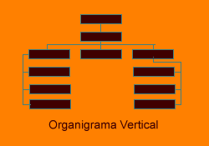

Organigrama horizontal

Representan los mismos elementos del organigrama anterior y en la misma forma, sólo que comenzando el nivel máximo jerárquico a la izquierda y haciéndose los demás niveles sucesivamente hacia la derecha.

Ventajas:

    - Siguen la forma normal en que acostumbramos leer.
    - Disminuyen en forma muy considerable el efecto de triangulación.
    - Indican mejor la longitud de los niveles por donde pasa la autoridad formal.

Desventajas:

Son poco usados en prácticas, y muchas veces, aun pudiendo hacerse uno solo de toda la organización, los nombres de los jefes resultan demasiado largos, por lo tanto, se vuelven poco claros.

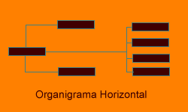

Organigramas circulares

Formados por un cuadro central, que corresponde a la autoridad máxima en la empresa, a cuyo derredor se trazan círculos concéntricos, cada uno de los cuales constituye un nivel de organización. En cada uno de esos círculos se coloca a los jefes inmediatos, y se les liga con líneas, que representan los canales de autoridad y responsabilidad.

Ventajas:

    - Señalan muy bien, forzando a ello, la importancia de los niveles jerárquicos.
    - Eliminan, o disminuyen al menos, la idea del status más alto o más bajo.
    - Permiten colocar mayor número de puestos en el mismo nivel.

Desventajas:

Resultan confusos y difíciles de leer; que no permiten colocar con facilidad niveles donde hay un solo funcionario y que fuerzan demasiado los niveles.

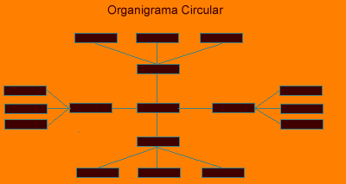

Organigramas escalares

Señala con distintas sangrías en el margen izquierdo los distintos niveles jerárquicos, ayudándose de líneas que señalan dichos márgenes.

Ventajas:
Pueden usarse, para mayor claridad, distintos tipos de letras.

Desventajas:
Estos organigramas son poco usados todavía, y aunque resultan muy sencillos, carecen de la fuerza objetiva de aquellos que encierran cada nombre dentro de un cuadro, para destacarlo adecuadamente.

La función del contralor.

El contralor participa activamente en la administración y dirección de la entidad, así como en la toma de decisiones genérica. El contralor debe ser el vigilante o comisario de que las operaciones se desarrollen como se previeron en el Sistema de Control Presupuestario.

De acuerdo con Horngren et al. (2007) la responsabilidad del contralor está en la revisión de la contabilidad administrativa y financiera, dicha información debe ser veraz, clara y conﬁable. Debe asegurarse de que cualquier cambio en la organización quede bien entendida por todos los implicados y que éstos reciban capacitación e información de los nuevos métodos a aplicar, su función es estratégica en cualquier organización ya que en la medida en que exista un control interno eﬁciente, se dará una mejor caliﬁcación de transparencia administrativa.
Una de las principales funciones del contralor es mantener actualizada la normatividad contable aplicable a su empresa, así como, ejercer una labor de salvaguarda y vigilancia sobre los bienes de la empresa mediante la implantación de un control interno efectivo. Su objetivo es eliminar, hasta donde sea posible, las pérdidas por errores y fraudes que merman en una u otra forma los resultados y el patrimonio de la institución.
Tipos de contralor

En cierta forma las responsabilidades de este puesto están en función del tipo de contralor de que se trate, existen las siguientes modalidades y variantes:
- Asesor o corporativo. Este tipo de contralor se da en corporaciones integradas por la controladora y subsidiaria, asociadas y afiliadas o, en empresas de grandes magnitudes; desarrolla una postura de asesor, donde cada una de las subsidiarias tendría un contralor operativo.
- Operativo. Es el contralor común, es el ejecutivo que está en el campo de la toma de decisiones, en la operación, en línea de trabajo.
- En el sector público existe el puesto de contralor interno como sinónimo de órgano interno de control, su enfoque es hacia la auditoría interna.
- El contralor de gestión. Es la persona encargada de diseñar y desarrollar el sistema de control de gestión.
En resumen podría concluirse que el contralor tiene una injerencia importante dentro del proceso administrativo.

UNIDAD DE COMPETENCIA II

El alumno conoce los conceptos básicos del control interno.

  - Concepto de control interno.
  - Elementos del control interno.
  - Objetivos básicos y generales del control interno.
  - Estructura del control interno.
  - Elementos del control interno administrativo.
  - Elementos del control interno contable y operativo.

Concepto de control interno.

De acuerdo con el Instituto Mexicano de Contadores Públicos comprende el plan de organización y todos los métodos y procedimientos que en forma coordinada son adoptados por una entidad para:
    - Salvaguardar sus activos,
    - Verificar la confiabilidad de su información financiera,
    - Promover eficiencia operativa, y
    - Estimular adhesión a las políticas administrativas.

Tal como menciona Rodríguez, J. (2006) el propósito de cualquier sistema de control interno es ayudar a los administradores de las empresas a incrementar el éxito de las mismas mediante acciones de control efectivas.

Elementos del control interno.

El control interno debe ser el adecuado para cada tipo de empresa así que en función al tipo y tamaño de la empresa requerirá de más o menos elementos, en términos generales debe extenderse más allá de las operaciones contables y financieras incluyendo por tanto la estructura organizacional, los sistemas y procedimientos administrativos, las políticas y la utilización de los recursos organizacionales.

De acuerdo con Perdomo, A. (2008) los elementos del control interno son siete, a saber:
    - Organización
    - Catálogo de cuentas
    - Sistema de contabilidad
    - Estados financieros
    - Presupuestos y pronósticos
    - Entrenamiento, eficiencia y moralidad del personal
    - Supervisión

Objetivos básicos y generales del control interno.

Objetivos básicos del control interno
    - Fomentar y asegurar el pleno respeto, apego, observancia y adhesión a las políticas prescritas o establecidas por la administración de la entidad.
    - Promover eficiencia operativa.
    - Asegurar razonabilidad, confiabilidad, oportunidad e integridad de la información financiera y la complementaria administrativa y operacional que se genera en la entidad.
    - Protección de los activos de la entidad.

Objetivos generales del control interno
    - Autorización
    - Procesamiento y clasificación de transacciones.
    - Verificación y evaluación.
    - Salvaguarda física.

Formas para hacer estudio y evaluación del control interno
    - Método gráfico: señala por medio de los cuadros y graficas el flujo de las operaciones a través de los puestos o lugares donde se encuentran establecidas las medidas de control para el ejercicio de las operaciones.

    - Método descriptivo: consiste en la descripción de las actividades y procedimientos utilizados por el personal en las diversas unidades administrativas que conforman la entidad.

    - Método de cuestionarios: consiste en el empleo de cuestionarios previamente elaborados por el auditor, los cuales incluyen preguntas respecto a cómo se efectúa el manejo de las operaciones y quien tiene a su cargo las funciones.

Estructura del control interno.

La estructura del control interno de una entidad consiste en las políticas y procedimientos establecidos para proporcionan una seguridad razonable de poder lograr los objetivos específicos de la entidad, dicha estructura consiste en los siguientes elementos:
    - Ambiente de Control.
    - Evaluación de Riesgos.
    - Actividades de Control.
    - Información y Comunicación.
    - Supervisión o Monitoreo.

Ambiente de Control
Consiste en el establecimiento de un entorno que se estimule e influencie la actividad del personal con respecto al control de sus actividades.

Es la base de los demás componentes de control a proveer disciplina y estructura para el control e incidir en la manera como:
- Se estructuran las actividades del negocio.
- Se asigna autoridad y responsabilidad.
- Se organiza y desarrolla la gente.
- Se comparten y comunican los valores y creencias.
- El personal toma conciencia de la importancia del control.

Factores del Ambiente de Control:
- La integridad y los valores éticos.
- El compromiso a ser competente.
- Las actividades de la junta directiva y el comité de auditoría.
- La mentalidad y estilo de operación de la gerencia.
- La estructura de la organización.
- La asignación de autoridad y responsabilidades.
- Las políticas y prácticas de recursos humanos.

El ambiente de control tiene gran influencia en la forma como se desarrollan las operaciones, se establecen los objetivos y se minimizan los riesgos.

Evaluación de Riesgos
Es la identificación y análisis de riesgos relevantes para el logro de los objetivos y la base para determinar la forma en que tales riesgos deben ser mejorados. Así mismo, se refiere a los mecanismos necesarios para identificar y manejar riesgos específicos asociados con los cambios, tanto los que influyen en el entorno de la organización como en su interior.

En toda entidad, es indispensable el establecimiento de objetivos tanto globales como de actividades relevantes, obteniendo con ello una base sobre la cual sean identificados y analizados los factores de riesgo que amenazan su oportuno cumplimiento.

La evaluación de riesgos debe ser una responsabilidad ineludible para todos los niveles que están involucrados en el logro de los objetivos. Esta actividad de autoevaluación debe ser revisada por los auditores internos para asegurar que tanto el objetivo, enfoque, alcance y procedimiento han sido apropiadamente llevados a cabo.

Las categorías de los objetivos son las siguientes:
- Objetivos de Cumplimiento. Están dirigidos a la adherencia a leyes y reglamentos, así como también a las políticas emitidas por la administración.
- Objetivos de Operación. Son aquellos relacionados con la efectividad y eficacia de las operaciones de la organización.
- Objetivos de la Información Financiera. Se refieren a la obtención de información financiera confiable.

El logro de los objetivos antes mencionados está sujeto a los siguientes eventos:
- Los controles internos efectivos proporcionan una garantía razonable de que los objetivos de información financiera y de cumplimiento serán logrados, debido a que están dentro del alcance de la administración.

- En relación a los objetivos de operación, la situación difiere de la anterior debido a que existen eventos fuera de control del ente o controles externos. Sin embargo, el propósito de los controles en esta categoría está dirigido a evaluar la consistencia e interrelación entre los objetivos y metas en los distintos niveles, la identificación de factores críticos de éxito y la manera en que se reporta el avance de los resultados y se implementan las acciones indispensables para corregir desviaciones.

Los riesgos de actividades también deben ser identificados, ayudando con ello a administrar los riesgos en las áreas o funciones más importantes; las causas en este nivel pertenecen a un rango amplio que va desde lo obvio hasta lo complejo y

con distintos grados de significación, deben incluir entre otros aspectos los siguientes:

- La estimación de la importancia del riesgo y sus efectos.
- La evaluación de la probabilidad de ocurrencia.
- El establecimiento de acciones y controles necesarios.
- La evaluación periódica del proceso anterior.

Actividades de Control
Son aquellas que realizan la gerencia y demás personal de la organización para cumplir diariamente con las actividades asignadas. Estas actividades están expresadas en las políticas, sistemas y procedimientos.

Las actividades de control tienen distintas características. Pueden ser manuales o computarizadas, administrativas u operacionales, generales o específicas, preventivas o detectivas. Sin embargo, lo trascendente es que sin importar su categoría o tipo, todas ellas están apuntando hacia los riesgos (reales o potenciales) en beneficio de la organización, su misión y objetivos, así como la protección de los recursos propios o de terceros en su poder.

Las actividades de control son importantes no solo porque en sí mismas implican la forma correcta de hacer las cosas, sino debido a que son el medio idóneo de asegurar en mayor grado el logro de objetivos.

Información y Comunicación
Los sistemas de información y comunicación están diseminados en todo el ente y todos ellos atienden a uno o más objetivos de control. De manera amplia, se considera que existen controles generales y controles de aplicación sobre los sistemas de información.

- Controles Generales: Tienen como propósito asegurar una operación y continuidad adecuada, e incluyen al control sobre el centro de procesamiento de datos y su seguridad física, contratación y mantenimiento del hardware y software, así como la operación propiamente dicha. También se relacionan con las funciones de desarrollo y mantenimiento de sistemas, soporte técnico y administración de base de datos.

- Controles de Aplicación: Están dirigidos hacia el interior de cada sistema y funcionan para lograr el procesamiento, integridad y confiabilidad, mediante la autorización y validación correspondiente. Desde luego estos controles cubren las aplicaciones destinadas a las interfaces con otros sistemas de los que se reciben o entregan información.

Los sistemas de información y tecnología son y serán sin duda un medio para incrementar la productividad y competitividad. Ciertos hallazgos sugieren que la integración de la estrategia, la estructura organizacional y la tecnología de información es un concepto clave para el nuevo siglo.

Con frecuencia se pretende evaluar la situación actual y predecir la situación futura sólo con base en la información contable.

Es preciso estar conscientes de que la contabilidad nos dice, en parte, lo que ocurrió pero no lo que va a suceder en el futuro. Los sistemas producen reportes que contienen información operacional, financiera y de cumplimiento que hace posible conducir y controlar la organización.

La información generada internamente así como aquella que se refiere a eventos acontecidos en el exterior, es parte esencial de la toma de decisiones así como en el seguimiento de las operaciones.

Supervisión y Seguimiento
En general, los sistemas de control están diseñados para operar en determinadas circunstancias. Claro está que para ello se deben tomar en consideración los objetivos, riesgos y las limitaciones inherentes al control; sin embargo, las condiciones evolucionan debido a factores externos e internos, provocando con ello que los controles pierdan su eficiencia.

Como resultado de todo ello, la gerencia debe llevar a cabo la revisión y evaluación sistemática de los componentes y elementos que forman parte de los sistemas de control. Lo anterior no significa que tenga que revisarse todos los componentes y elementos, como tampoco que deba hacerse al mismo tiempo.

La evaluación debe conducir a la identificación de los controles débiles, insuficientes o innecesarios, para promover con el apoyo decidido de la gerencia, su robustecimiento e implantación.

Esta evaluación puede llevarse a cabo de tres formas: durante la realización de las actividades diarias en los distintos niveles de la organización; de manera separada por personal que no es el responsable directo de la ejecución de las actividades (incluidas las de control) y mediante la combinación de las dos formas anteriores. Para un adecuado seguimiento (monitoreo) se deben tener en cuenta las siguientes reglas:

- El personal debe obtener evidencia de que el control interno está funcionando.
- Sí las comunicaciones externas corroboran la información generada internamente.
- Se deben efectuar comparaciones periódicas de las cantidades registradas en el sistema de información contable con el físico de los activos.
- Revisar si se han implementado controles recomendados por los auditores internos y externos; o por el contrario no se ha hecho nada o poco.

- Sí son adecuadas, efectivas y confiables las actividades del departamento de la auditoría interna.

Elementos del control interno administrativo.

El control interno administrativo se basa en el proceso administrativo por lo que sus elementos son:

- Planeación. Búsqueda y selección de la alternativa óptima mediante los tipos de secuencia: objetivos, políticas, programas y procedimientos.
- Organización. Coordinación de funciones mediante la estructura óptima, determinación de autoridad y responsabilidad, asignación de labores y reestructuración de puestos.
- Integración. La materialización de lo planeado sobre actividades humanas y elementos materiales, coordinando los objetivos empresariales con los de los trabajadores.
- Dirección. Consiste en ejercer la autoridad de que se está investido a fin de que el organismo funcional alcance en plenitud sus objetivos.
- Control. Es la medida de los resultados obtenidos y su confrontación con los resultados esperados, analizando las desviaciones.

Elementos del control interno contable y operativo.

Comprende el plan de organización y los procedimientos y registros que se refieren a la protección de los activos de la empresa y consecuentemente a la confiabilidad de los registros financieros que están diseñados para suministrar seguridad razonable de que:

- Las operaciones se realicen de acuerdo con autorización de la administración.

- Las operaciones se registran:
  - Para permitir la preparación de Estados financieros de conformidad con las normas de información financiera, o cualquier otro criterio aplicable.
  - Para mantener datos relativos a la custodia de activos.

Los principales elementos que se tienen para este tipo de control son:

- Catálogo de cuentas: es una relación ordenada y personalizada de las cuentas contables necesarias para registrar las transacciones financieras realizadas por una entidad económica.

- Instructivo para el manejo de las cuentas: se entiende como a la descripción de los movimientos de cargo y abono de cada operación y su registro contable inherente: además, lo que representa el saldo de cada cuenta que forma parte del catálogo.
- Técnicas de control aplicables a las operaciones que se registran en cada cuenta contable: activos, pasivos, capital y cuentas de resultados.

- Guía de Contabilización: se entenderá el documento que consigna el procedimiento de registro contable de un conjunto integrado de operaciones interrelacionadas.

- Paquete de estados financieros: se debe entender el conjunto de documentos que muestran la situación financiera de la entidad o una fecha dada y los resultados de operación por un periodo determinado (con su correspondiente comparación con el presupuesto de operación), complementados con las notas a los estados financieros y los anexos que sean necesarios para proporcionar el conjunto informativo base para conocer cómo se encuentra la entidad y para la toma de decisiones.

- Catálogo de formas que inciden en el sistema contable: se refiere a las formas o formatos que se utilizan como soporte y para dar efecto al proceso contable, operativo y administrativo en su conjunto.

UNIDAD DE COMPETENCIA III

El alumno propone de manera específica las técnicas de control interno del ciclo de ingresos y del ciclo de tesorería.
  - Ciclo de ingresos.
    - Elementos del ciclo de ingresos.
    - Objetivos específicos del ciclo de ingresos.
    - Técnicas de control interno aplicables.
    - Riesgos de incumplimiento.
  - Ciclo de tesorería.
    - Elementos del ciclo de tesorería.
    - Objetivos específicos del ciclo de tesorería.
    - Técnicas de control interno aplicables.
    - Riesgos de incumplimiento.

Ciclo de ingresos.
Incluye todas las funciones que se requieren para obtener dinero, mediante la prestación de un producto o servicio, incluyendo los pedidos de los clientes y el uso de las prestaciones que ofrece cada empresa.

Entre las funciones principales del ciclo se encuentran el otorgamiento de crédito, toma de pedidos, entrega de mercancías, facturación, cuentas por cobrar, ingreso del efectivo y determinación del costo de ventas entre otras.
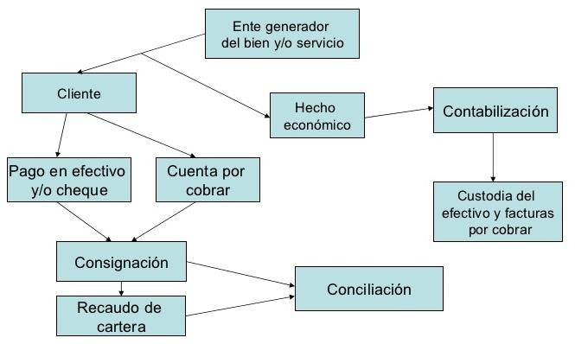

Elementos del ciclo de ingresos.
Los elementos que constituyen el ciclo de ingresos son los siguientes:
      - Ventas
      - Costo de ventas
      - Descuentos por pronto pago
      - Devoluciones y rebajas sobre compras
      - Ingresos de caja
      - Provisiones para cuentas de cobro dudoso
      - Cancelaciones y recuperaciones de cuentas incobrables
      - Gastos de comisiones
      - Creación de pasivos por el impuesto a las ventas
      - Provisiones para gastos de garantía

Objetivos específicos del ciclo de ingresos.
      - Prevenir fraudes
      - Descubrir robos y malversaciones
      - Proteger y salvaguardar el efectivo
      - Promover la eficiencia del personal

Técnicas de control interno aplicables.
      - Políticas de selección de clientes y aprobación de crédito
      - Base de datos de clientes aprobados
      - Políticas por escrito, archivos de precios de venta y condiciones de descuento autorizados.
      - Criterios y políticas claras relativos a devoluciones, rebajas y descuentos.
      - Procedimientos documentados para iniciar, revisar y aprobar pedidos de clientes.
      - Políticas de procedimiento documentado para programar embarques.
      - Ordenes de embarque pre numeradas y controlados para comprobar que se facturaron.

Riesgos de incumplimiento.
      - Embarques a clientes no autorizados
      - Ventas a personas o empresas con las que existan conflictos de intereses.
      - Aceptación de clientes a precios no autorizados.
      - Procedimientos de cuentas incorrectamente.
      - Embarques a clientes no autorizados.
      - Embarques de mercancías a quien no corresponda.
      - Embarque de mercancías que nunca sean facturadas.

Ciclo de tesorería.
Es la encargada directamente de los movimientos reales del dinero que entra y sale de la empresa.

Es el responsable del correcto y eficiente flujo de fondos, por lo tanto, las actividades están suspendidas a las políticas, criterios y decisiones emanadas del área o dirección financiera de la organización.

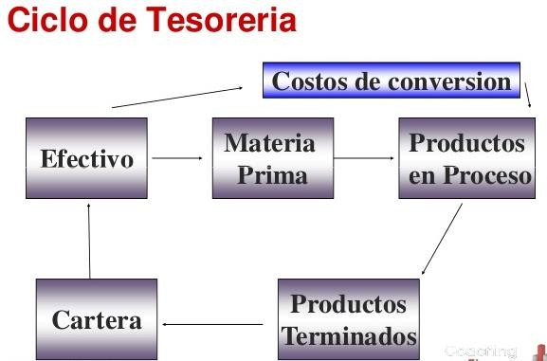

3.2.1 Elementos del ciclo de tesorería.
    - Ventas
    - Costo de ventas
    - Ingresos de caja
    - Devoluciones y rebajas sobre ventas
    - Descuentos por pronto pago
    - Provisiones para cuentas de cobro dudoso
    - Cancelaciones y recuperaciones de cuentas incobrables
    - Gastos de comisiones
    - Creación de pasivos por el impuesto a las ventas
    - Provisiones para gastos de garantía

Objetivos específicos del ciclo de tesorería.
      - Los procedimientos de proceso del ciclo de tesorería deben estar de acuerdo con políticas establecidas por la administración.
      - Aprobarse solicitudes de captación o entrega de recursos que se ajusten a las políticas establecidas por la administración.
      - Los gastos financieros de los recursos de capital y las entregas de recursos a inversionistas y acreedores deben ser reportados con exactitud y en forma oportuna.
      - Los principios de contabilidad generalmente aceptados requieren que se efectúen cambios a los valores y los mismos deben ser calculados con exactitud y registrados en forma oportuna
      - Deben prepararse asientos contables por las cantidades que se adeudan o a cobrar, de inversionistas o acreedores, corredores y otros.
      - Los asientos contables de tesorería deben concentrar y clasificar las transacciones de acuerdo con políticas establecidas por la administración.
      - La información para determinar bases de impuestos derivada de las actividades de tesorería deben producirse correcta y oportunamente.

3.2.2 Técnicas de control interno aplicables.
Una vez identificados los objetivos específicos del control interno del ciclo de Tesorería, es necesario identificar que técnicas de control interno utiliza la empresa para lograr dichos objetivos, y él riesgo que existe si dichas técnicas no logran o logran parcialmente estos objetivos.

Las principales técnicas a emplear son:
      - Implantación de manuales de políticas y procedimientos.
      - Procedimientos documentados para iniciar, revisar y aprobar solicitudes para obtener o devolver recursos y comprar o vender inversiones.
      - Archivo de firmas autorizadas para aprobar transacciones de tesorería.
      - Conciliación periódica de los saldos de auxiliares de inversiones, préstamos, accionistas, con los saldos de mayor u otros totales de control.
      - Revisión de aplicación correcta revisión de aplicación contable.
      - Preparación de un catálogo de cuentas.

Riesgos de incumplimiento.
Los riesgos detectados por el incumplimiento pueden ser:
      - Puede alterarse el flujo de información
      - Pueden ser incorrectos los saldos de las cuentas de inversión, créditos bancarios, capital y de las cuentas por cobrar o por pagar que les son relativas.
      - Los movimientos pasados a las cuentas auxiliares pueden no concordar con los movimientos pasados al libro mayor.
      - Los estados financieros podrían no ser preparados en forma oportuna.
      - Los estados financieros pueden ser presentados incorrectamente.
      - Datos erróneos en cálculos de impuesto, pagar multas y recargos, impuestos en exceso.

UNIDAD DE COMPETENCIA IV

El alumno formula las técnicas de control interno del ciclo de compras.

  - Elementos del ciclo de compras.
  - Objetivos específicos del ciclo de compras
  - Técnicas de control interno aplicables.
  - Riesgos de incumplimiento.
  - Evaluación del ciclo de compras.

Elementos del ciclo de compras.
El ciclo de compras de una empresa incluye todas aquellas funciones que requieren llevar a cabo para:
    - La adquisición de bienes, mercancías y servicios.
    - El pago de las adquisiciones anteriores.
    - Clasificar, resumir e informar lo que se adquirió y lo que se pagó.

El ciclo de compras contiene la adquisición y el pago de inventarios, activos fijos, servicios externos y suministros.

En este ciclo se clasifica la adquisición de los recursos antes mencionados entre diversas cuentas de activo y resultados. En virtud de que existen diferencias en tiempo entre la recepción de los recursos y el pago de los mismos, deben considerarse también como parte de este ciclo las cuentas por pagar y los pasivos acumulados derivados de la adquisición de dichos recursos.

Las principales actividades del ciclo de compras son:

- Emisión de una requisición de compra. Esta es la etapa en la que se comunica la necesidad al departamento de abastecimiento. Esto puede hacerlo cualquier departamento de la empresa o exclusivamente el departamento de control de los inventarios. Esta última práctica es la más común en la mayoría de las empresas.

- Análisis de la requisición. El secretario del departamento de abastecimiento dirige la requisición al comprador responsable de esta categoría de bienes y servicios, el cual debe a su vez revisar ciertos puntos antes de proceder a la investigación y elección de un proveedor, o simplemente a la emisión de un pedido.

- Investigación y elección de un proveedor. Esta etapa existe en las siguientes situaciones:
  - Compras nuevas,
  - Compras importantes desde el punto de vista económico o técnico,
  - Insuficiencia del proveedor actual,
  - Evolución del mercado (disminución de los precios, aparición de un nuevo producto, de un nuevo proveedor, etc.).

La investigación y elección de un proveedor comprenden las tres siguientes actividades:
  - Elaboración de una lista de proveedores aceptables.
  - Elaboración de cotizaciones o concurso de ofertas,
  - Evaluación de las ofertas y elección de un proveedor.

- Emisión de una solicitud de pedido. Una vez que se ha hecho la elección, se expide al proveedor una solicitud de pedido, la cual constituye el contrato escrito entre la empresa compradora y el proveedor.

- Seguimiento del pedido. La responsabilidad del abastecimiento no termina con la expedición de una solicitud de pedido, sino se extiende hasta la utilización del material en las líneas de producción. Entre estas dos etapas, es necesario que el responsable de la compra siga el pedido de cerca y proceda a hacer recordatorios y solicitudes de información al proveedor, a fin de asegurarse de que el contenido del pedido sea entregado en la fecha prevista.

- Recepción e inspección de la mercancía. En el momento de la recepción, la inspección se hace generalmente en dos etapas, que pueden denominarse inspección general e inspección técnica. La inspección general es realizada por un comisionado del departamento de recepción, el cual verifica el estado general de la mercancía. Posteriormente dicha mercancía se guardará en la zona de control, en espera de la inspección técnica por parte de los especialistas de la empresa.

- 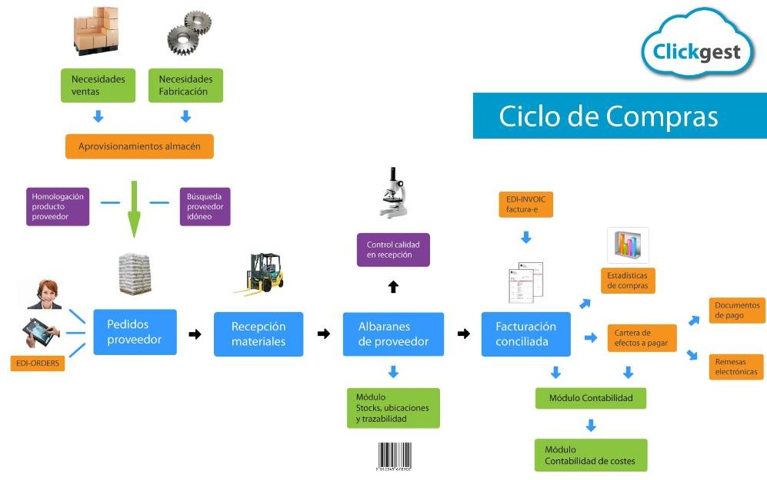Verificación y pago de la factura. Si el informe de inspección es favorable para la aceptación de la mercancía, éste se envía al departamento de contabilidad para la autorización del pago. Después de la verificación simultánea de la solicitud de compra, el informe de inspección y la factura, el departamento de contabilidad emite un cheque.

Objetivos específicos del ciclo de compras
Los objetivos específicos del ciclo de compras son:

- Los proveedores deben ser autorizados de acuerdo a las políticas establecidas por la administración.
- El precio y las condiciones de los bienes y mercancías que han de proporcionar los proveedores deben ser autorizados de acuerdo a políticas.
- Establecer procedimientos del ciclo de compras.
- Aprobación de órdenes de compra a proveedores que se ajusten a las políticas de la administración.
- Sólo deben aceptarse mercancías y servicios que se hayan solicitado.
- Los bienes, mercancías y servicios recibidos deben informarse con exactitud y forma oportuna.
- Todos los pagos por bienes y mercancías recibidos deben basarse en un pasivo reconocido y prepararse con exactitud.

Técnicas de control interno aplicables.
Algunas técnicas útiles de control interno aplicables al ciclo de compras son:
- Políticas por escrito de la selección de proveedores y donde se expongan los criterios de compra.
- Base de datos de proveedores seleccionados.
- Análisis de informes sobre variaciones de precios de compra.
- Comparación periódica de los precios que aparecen en las órdenes de compra con los precios autorizados.
- Segregación de las funciones de preparación y firma de cheques.
- Uso de firmas mancomunadas.
- Conciliación del total de cheques firmados con los cheques autorizados.
- Claras exposiciones de los procedimientos a través de manual de políticas, requisitos de supervisión y documentación de sistemas y programas.
- Revisión periódica de los nuevos programas y sistemas autorizados.
- Uso y control de forma prenumeradas.
- Informes de las órdenes de compra que no son aceptadas.

También existen otros aspectos que se consideran importantes en el control del ciclo de compras y que ayudan a lograr la efectividad en el mismo.

- Situación Organizacional
- Centralización contra descentralización
- Jurisdicción de Compras
- Compras de Emergencia
- Compras para Empleados
- Capacidad Analítica para Comprar

Riesgos de incumplimiento.
- Compras a proveedores no autorizados y pago a proveedores que no suministraron la mercancía.
- Problemas en producción por demora de embarques.
- Desembolso de efectivo por cantidades incorrectas o en forma fraudulenta.
- Pagos duplicados.
- Cambios en las asignaciones del personal de los departamentos que propicien incompatibilidad de funciones.
- Registros de inventarios incorrectos.

Evaluación del ciclo de compras.
Para poder llevar a cabo la evaluación y revisión de control interno del ciclo de compras, es necesario, contestar una serie de preguntas que coadyuven a la correcta toma de decisiones de cómo se encuentra el control interno en la organización. Esas preguntas podrían ser:

- ¿Dónde y quién hace las compras?
- ¿Es la compra una función debidamente separada de la contabilidad, la recepción y los embarques?
- ¿Se hacen las compras solamente basándolas en solicitudes firmadas por personas autorizadas?

- ¿Se preparan pedidos adecuados para todas las compras?
- ¿Indican las los pedidos las condiciones de pago y los precios?
- ¿Los pedidos son numerados previamente y se lleva un control de ellos?
- ¿Cuántas copias se preparan del pedido y qué distribución se les da?
- ¿Se hacen compras exclusivamente a vendedores o proveedores incluidos en las listas de los mismos aprobadas por el tesorero o algún otro departamento independiente del de compras?
- ¿Revisa periódicamente el departamento de contabilidad, o el auditor interno, los precios pagados por las mercancías para ver si no son superiores a las corrientes del mercado?
- ¿Pasan las facturas de los proveedores por el departamento de compras? En caso afirmativo ¿qué uso se hace de ellas, o qué funciones se cumplen con respecto a ellas?
- ¿Se revisa el IVA en cada factura?

UNIDAD DE COMPETENCIA V

El alumno diseña de manera específica las técnicas de control interno aplicables a los ciclos de producción e inventarios.
  - Ciclo de producción.
    - Elementos del ciclo de producción.
    - Objetivos específicos del ciclo de producción.
    - Técnicas de control interno aplicables.
    - Riesgos de incumplimiento.
  - Ciclo de inventarios.
    - Elementos del ciclo de inventarios.
    - Objetivos específicos del ciclo de inventarios.
    - Técnicas de control interno aplicables.
    - Riesgos de incumplimiento.
  - Informe del control interno

Ciclo de producción.
El término producción se aplica a toda situación donde los materiales son modificados o procesados en forma significativa, a través de la manufactura. Este ciclo de producción es muy amplio; debido a las diversas situaciones que se dan dentro de las organizaciones; cuyo giro es manufacturar una gran variedad de productos y servicios. Además de enfrentarse al problema de la combinación de sus recursos (materiales, mano de obra, instalaciones y activo fijo).

El ciclo de producción juega un papel importante en las empresas de manufactura; ésta va a depender en gran manera del tipo de Organización. Dicha importancia estriba en que para la entidad son importantes las operaciones en términos de costos incurridos, mano de obra utilizada y otras situaciones que se dan debido al rango y tipo de actividades que se realizan en el proceso de transformación.

La actividad más importante del ciclo de producción es la obtención de un artículo terminado mediante el uso de recursos adquiridos con ese propósito. Desde el punto de vista operacional se dan movimientos de materiales, uso de maquinaría,

supervisión de gente, coordinación de diversas sub-actividades, necesidad de supervisar y finalmente el empaque y transferencia de los productos, coordinación con otras actividades de la Organización como son: compras, finanzas, personal, cuentas por pagar y mercadotecnia. Este conjunto de actividades están encaminadas a lograr que la Organización sea rentable. En conclusión este ciclo es importante para la administración; razón por la cual el auditor interno debe introducirse a la gran necesidad de controles efectivos sobre el total de operaciones de producción.

Elementos del ciclo de producción.
Los elementos del ciclo de producción son: materiales, mano de obra directa y elementos del costo indirectos.
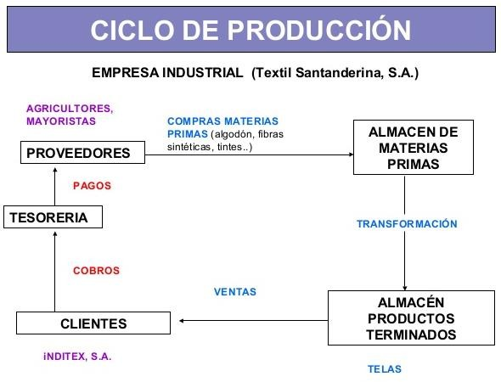

Dentro de sus funciones más comunes que se manejan se encuentran la contabilidad de costos, el control de fabricación, la administración de inventarios, así como la contabilidad de inmuebles, maquinaria y equipo.

Para poder llevar un adecuado control de las transacciones dentro de este ciclo se usan documentos que facilitan la tarea tales como las órdenes de producción, requisiciones de materiales, tarjetas de tiempo, informe de producción, hojas de costo, etc.

Objetivos específicos del ciclo de producción.
Algunos objetivos específicos del ciclo son:
- El plan de producción debe autorizarse, mediante criterios de selección, especificando estándares.
- El método de valuación de inventarios y el sistema de costos deben autorizarse de acuerdo con políticas.
- Sólo deben procesarse aquellas solicitudes de venta o disposición de activos que se ajusten a políticas adecuadas.
- Las ventas y otras disposiciones de bienes deben informarse correctamente.
- La producción terminada debe informarse correctamente.
- Los costos de los materiales, mano de obra y gastos indirectos utilizados en la producción, y su distribución contable de tales costos debe efectuarse oportunamente.

Técnicas de control interno aplicables.
La planeación y control de la producción va a depender del tipo y forma de productos que se van a fabricar y de la forma de cómo se organicen las actividades de producción.

Planeación de la producción.
La planeación empieza con la elaboración del programa de actividades, éste puede ser diario semanal, mensual o trimestral dependiendo del tipo de producto. La determinación de estos programas involucra la participación de muchas actividades de la Organización; como son mercadotecnia, compras, almacenes, personal y finanzas. Es básico para esta determinación tener en cuenta las

cantidades y el tiempo de adquisición de los diferentes insumos que se requieren, maquinaria disponible y equipo adicional, las horas y cargas de producción, cuantificación de horas extras, servicio de soporte. Es decir; la planeación consiste en identificar todas las necesidades de entrada y atenderlas lo más pronto posible con la finalidad de incrementar la eficiencia en términos de costos y tiempo.

Control de la producción.
Es importante que se emitan instrucciones específicas a las partes que van intervenir para que sepan que van a hacer; las instrucciones pueden darse a conocer por medio de documentos, el detalle de actividades dependerá de la complejidad de la producción y del grado de descentralización. Lo importante es proveer controles subsecuentes de las operaciones sin perder de vista que el objetivo es conocer el avance de la producción; de tal manera, que los clientes puedan ser asesorados y que las actividades operativas que muestren retraso, con respecto al programa de producción puedan ser identificadas y atendidas rápidamente.

Algunas técnicas de control útiles son:
- Sólo se mantendrán en inventarios aquellos productos terminados cuya venta se estime sobrepase un mínimo prefijado.
- No se aprobará ninguna orden de producción sin un pedido del cliente.
- El plan de producción dará prioridad a los pedidos en firme conocidos.
- Establecimiento por escrito de los métodos de actualización del valor en libros de los inmuebles, maquinaria y equipo.
- Archivo maestro de inmuebles, maquinaria y equipo y procedimientos establecidos para añadir, cambiar o eliminar datos del archivo.
- Designación por la administración de los funcionarios que puedan firmar ciertos documentos a nombre de la empresa.
- Acceso limitado a los inventarios, propiedades, residuos o desperdicios y formas de control.
- Verificación del material que entra a los almacenes y que sale de éstos.

- Comparaciones de los costos de los componentes en la relación de materiales con las facturas de proveedores.
- Estudios de tiempo.
- Inventarios físicos periódicos del equipo y conciliación con el registro de propiedades.
- Investigaciones de las interrupciones en la secuencia numérica de las formas de control presentadas para registro.

Riesgos de incumplimiento.
Los principales riesgos por el incumplimiento son:
- Los niveles de inventario pueden exceder la capacidad de financiamiento; esto puede acarrear ventas forzadas de liquidación.
- Se puede producir productos no autorizados o en cantidades que excedan los niveles autorizados.
- Puede estimarse inadecuadamente la vida que se espera para una propiedad determinada, esto pudiera resultar en gastos de depreciación erróneos y presentar los inmuebles, maquinaria y equipo con valores incorrectos.
- Puede completarse producción pero no registrarse como disponible para la venta.
- Se puede disponer de propiedades y desechos sin registrarlos.
- Los precios de venta pudieran establecerse en base a información incorrecta de costos.

Ciclo de inventarios.
Las Normas de Información Financiera definen a los inventarios como los bienes de una empresa destinados a la venta o producción para su posterior venta, tales como materia prima, producción en proceso, artículos terminados y otros materiales que se utilicen en el empaque, envase de mercancías o refacciones para mantenimiento que se consuman en el ciclo normal de operaciones.

Los materiales que se compran pueden directamente llegar al proceso productivo o bien formar parte de los inventarios; éstos pueden ser materias primas, refacciones, partes, etc.

La compra de materiales es importante, representa en porcentaje el mayor costo, en el que una empresa incurre; por lo que los almacenes tienen la función de mantener los materiales en buenas condiciones para ser usados y tenerlos disponibles para el momento en que se requieren, en las diversas etapas de la producción.

Elementos del ciclo de inventarios.
Los ingresos de las empresas, sean comerciales, industriales, servicios dependen en gran manera de la venta de artículos, productos y servicios. Sin embargo, cada una incurre en costos diferentes y de diferente forma. Lo importante es allegarse de los insumos necesarios para llevar a cabo su actividad.

La función de los inventarios involucra un amplio campo de actividades operativas que requieren control adecuado; algunos elementos son:

Consideraciones organizacionales.
La responsabilidad de los almacenes debe ser independiente de las actividades que reciben o entreguen materiales; además responde por la responsabilidad de los niveles de inventarios y por la eventual obsolescencia del mismo. Las operaciones mismas del departamento se prestan para la asignación de responsabilidad, mismas que se reflejaran en el buen control. Sin embrago, las personas que manejan físicamente las existencias no deben tener acceso a la contabilización en el kardex del inventario.

Materiales obsoletos.
Es inevitable que se presenten casos en los que el material se dañe o se vuelva obsoleto; estos se dan cuando hay material que tarda en utilizarse. Por lo que es

importante que dichos materiales se muevan de área, comunicando a los departamentos interesados de este movimiento. Así como, investigar a futuro una solución que reduzca dichas pérdidas por estos conceptos.

Instalaciones
Las organizaciones deben considerar que las bodegas donde almacenen productos contarán con espacio amplio que puedan albergar cierta cantidad y que el acceso a ella sea fácil. También es importante que se diseñe como lo requieran la distribución de la mercancía, habilitar una sola puerta, establecer medidas para controlar las entradas y salidas y prevenir robos o substracciones.

De lo anterior se deriva que una efectiva actividad de almacenamiento se inicia con instalaciones adecuadas de acuerdo a las necesidades de cada caso en particular.

Disponibilidad de inventarios
Es de gran importancia para el control y administración de los inventarios que la empresa cuente con información confiable respecto a las existencias disponibles; ya que son indispensables en la preparación de los estados financieros, sirven como una sólida base para las decisiones de compra.

En la toma física del inventario se puede determinar el buen o mal sistema de ubicación de los productos almacenados, duplicidad de productos con diferente codificación, identificar la existencia de material obsoleto o de lento movimiento. Los conteos deben ser confiables. Es importante analizar las causas que provocan ajustes al inventario; ya que las diferencias entre existencias físicas y los registros contables indican la eficiencia o ineficiencia operacional del sistema de control.

Objetivos específicos del ciclo de inventarios.
Los objetivos principales del ciclo de inventarios son:
- Descubrir robos y substracciones de inventarios.

- Prevenir fraudes de inventarios.
- Obtener información administrativa, contable y financiera confiable de inventarios.
- Valuar los inventarios con criterio razonable, consistente y conservador.
- Proteger y salvaguardar los inventarios.
- Promover la eficiencia del personal de almacén de inventarios.
- Detectar desperdicios y filtraciones de inventarios.

Técnicas de control interno aplicables.
Las técnicas aplicables al control del ciclo de inventarios son:
      - Recuento físico del inventario periódico.
      - Control contable de inventarios.
      - Aseguramiento del inventario.
      - Vigilancia de veladores y guardianes.
      - Todas las operaciones de compra, producción y venta deberán sujetarse a rutinas de control de calidad.
      - Comparar el recuento físico con lo que indican las tarjetas de almacén.

Mediante dichas técnicas serán posibles las siguientes actividades:
- Determinar el tipo de materiales y cantidades de los mismos que se van almacenar en los almacenes. El departamento de almacenes debe estimar la demanda y determinar cómo se puede mantener un inventario económico que proporcione un buen servicio.

- La aceptación de los materiales por los almacenes. La recepción de la mercancía física y su documento soporte, es la ocasión para dar de alta a la misma en los registros contables y de control (kardex), con el propósito de tener a la mano los costos que servirán para determinar el monto del inventario.

- La seguridad de que los materiales se encuentran adecuadamente salvaguardados y disponibles para su utilización.

- Recolección y distribución de materiales bajo requerimientos debidamente autorizados.

Riesgos de incumplimiento.
Los riesgos probables de no dar cumplimiento al control de los inventarios son:
      - Que las compras no sean ingresadas físicamente en el almacén.
      - Sustracción de inventarios sin autorización.
      - Falta de control físico y documental del inventario en poder de terceros.
      - Inventarios registrados en kardex que no existan.
      - Diferencias entre kardex y contabilidad.
      - Deficiencia de la estimación para inventarios obsoletos, dañados y/o lento movimiento.
      - Que no se registren todos los costos directos e indirectos de producción en el inventario.
      - Incorrecciones en los registros contables.
      - Conciliación entre la materia prima de salidas de almacén y la materia prima utilizada en la producción.
      - Subvaluación o sobrevaluación del inventario y del costo de los productos vendidos.
      - Ajustes oportunos y correctos del costo estándar hacia al costo real.
      - Retiros de productos sin autorización.
      - Ajustes al inventario y/o al costo de ventas sin autorización.

Informe del control interno
El informe constituye la etapa final del proceso de auditoría, en el mismo se recogen todos los hallazgos detectados y el soporte documental para sustentar el dictamen emitido. Este informe es un escrito que siempre es para terceros que constituyen los clientes, independientemente el tipo de auditoría que se realice, de ahí la importancia concedida al mismo.

Como definición se puede decir que el informe es un cuaderno en el cual mediante comentarios, gráficas y explicaciones, se hacen sugerencias derivadas del examen de control interno.

El informe debe contener:
    - La indicación de que el propósito de la auditoría es el de emitir una opinión sobre los estados financieros y no el de proporcionar una seguridad del funcionamiento de la estructura del control interno.
    - Los aspectos considerados como “situaciones a informar”.
    - Las restricciones establecidas para la distribución de tal información.

Dado el riesgo de interpretaciones erróneas con respecto al grado limitado de seguridad, al informar que no se identificaron situaciones a informar durante la auditoría, el auditor deberá evaluar cuidadosamente esta situación antes de incluir tal aseveración en su informe.

El auditor deberá considerar si debe comunicar los asuntos importantes durante el curso de la auditoría o al concluirla, en función a la urgencia de una acción correctiva inmediata.

En su parte material el informe también puede adoptar las siguientes partes:
    - Cubiertas
    - Carta de presentación
    - Comentarios, explicaciones y gráficas
    - Sugerencias

Cubiertas
La parte externa principal de las cubiertas está destinada para:
- Nombre de la empresa
- Denominación de tratarse de un informe de control interno
- Fecha o periodo

- Nombre y dirección de quién emite el informe

Carta de presentación
Una carta adjunta que puede ser como sigue:
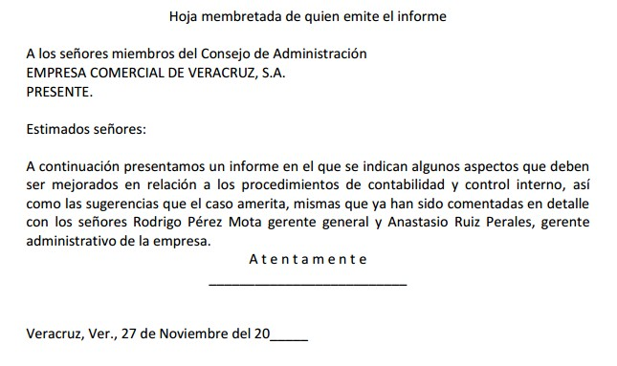

Comentarios, explicaciones y gráficas
En esta parte se harán los comentarios y explicaciones que se crean necesarios y pertinentes en las circunstancias, debiendo utilizar una redacción clara, limpia, con terminología accesible, sencilla y precisa, concreta y bien presentada, así como las gráficas que sean necesarias.

Sugerencias
Las sugerencias se presentaran en forma escrita contemplando:
  - El problema
  - La causa

  - Los efectos
  - La sugerencia

La forma de presentación puede variar, según el criterio y sentido común de quien emite el informe, sin embargo, en la práctica se acostumbra seguir la secuencia tradicional de los estados financieros, o bien, el orden de la organización de la empresa o conforme al tipo de problema. Ejemplo:

- General
- Caja y bancos
- Clientes, embarque y facturación
- Inventarios
- Documentos por cobrar
- Inversión en valores
- Activo fijo, planta y equipo
- Compra, recepción y proveedores
- Documentos por pagar y acreedores
- Capital social Ventas e ingresos
- Gastos y costos
- Sueldos y salarios, etc.

UNIDAD DE COMPETENCIA VI

El alumno propone de manera específica las técnicas de control interno del ciclo de nóminas a fin de evitar los riesgos inherentes.

  - Elementos del ciclo de nóminas.
  - Registro contable de nóminas.
  - Objetivos específicos del ciclo de nóminas.
  - Técnicas de control interno aplicables.
  - Riesgos de incumplimiento.
  - Evaluación del ciclo de nóminas.

Elementos del ciclo de nóminas.
Este ciclo juega un papel importante dentro de la organización; ya que las erogaciones por concepto de sueldos y salarios representan una gran parte del costo de operaciones. Además que está íntimamente relacionado con todos los aspectos operativos de la organización y su esfuerzo por lograr una efectiva utilización de la mano de obra. Y un aspecto preponderante surge de las consideraciones de tipo legal que se debe tomar en cuenta, como son: la Ley Federal del Trabajo, IMSS, INFONAVIT, etc.

En el departamento de nóminas se ejercen un gran número de funciones administrativas relativas al personal, manteniendo los registros como fuente principal de información y autoridad de las operaciones.
 | - Contratos de servicios y condiciones de trabajo.
 | - Movimientos de alta, modificaciones y bajas en el I.M.S.S.
 | - Rescisión de contratos por despidos y renuncia voluntaria, así como finiquitos.
REGISTROS | - Documentación de identificación del empleado.
 | - Documentos relativos al proceso de selección.
 | - Los recibos de nómina que son la evidencia de la remuneración pagado por los servicios prestados por el empleado.

Como procedimientos de control. Se señala que todas estas actividades deben ser independientes con operaciones de otros departamentos, así mismo deben ser realizadas por personal ajeno al departamento de contabilidad. La nómina es el documento de donde emana la información de las compensaciones efectuadas a los empleados por su trabajo realizado.

Los elementos más utilizados en el ciclo de nóminas son:
    - Tarjetas de tiempo bajo el reloj checador.
    - Control asistencial.
    - Sistema electrónico con huella digital.
    - Tarjeas de control de horas extraordinarias, con la aprobación de los supervisores.
    - Reportes de trabajos especiales, con la aprobación de los supervisores.

Registro contable de nóminas.
En cada organización el personal es pagado sobre bases de diferentes periodos de tiempo; la mano de obra asalariada generalmente es pagada semanalmente y a cierto personal administrativo se le paga quincenalmente y aún existen aquellos que se les paga de forma mensual. Una vez que la empresa estableció ya su política de pago de sueldos; procede a la preparación de la nómina al final de cada periodo, considerando los siguientes aspectos:

- Obtención de evidencia de trabajo. Esta evidencia se obtiene de las tarjetas de tiempo y otros registros que muestren las actividades desarrolladas; para este requerimiento es importante que la fuente de información sea confiable: numérica y administrativamente. Además debe ser autorizada por un supervisor, la confiabilidad de la información deberá asegurarse por medio de controles internos; como identificar y responsabilizar quién elaboró en el trabajo.

- Aplicación de tarifas. Estas son establecidas en los contratos de servicios de trabajo determinadas por los sindicatos.

- Distribución contable. Los importes pagados por los servicios prestados deben ser acordes con los requerimientos contables establecidos por la organización.

- Aplicación de deducciones. En el cálculo de la nómina hay deducciones; como, cuotas obreras, cuotas de sindicato, planes de pensión, ISR por salarios y préstamos. Estas deducciones deben ser sustentadas por sus controles respectivos.

- Determinación del pago neto. Es la cantidad que resulta de restar las deducciones a las percepciones.

La nómina elaborada debe pasarse al departamento de Contabilidad para su registro contable afectando las cuentas respectivas de gastos.

Objetivos específicos del ciclo de nóminas.
Los objetivos del ciclo de nóminas son:
    - Reclutamiento y selección de personal
    - Contratación del personal
    - Llevar las relacione laborales
    - Preparar informes de asistencia
    - Registro e información y control de la nomina
    - Desembolso de efectivo
    - Promoción y evaluación del personal

Técnicas de control interno aplicables.
Como consecuencia de la preparación de la nómina debe hacerse el pago de ésta; de preferencia mediante transferencias bancarias, evitando así riesgo para sus empleados y para ellas mismas.

Otras medidas de control son:
    - Se debe recabar el recibo correspondiente debidamente firmado por el empleado.
    - Cuando el pago se efectúe por cheque o efectivo y los empleados no cobren oportunamente tendrán que ser guardados en caja fuerte de la entidad.
    - Políticas por escrito para la selección y contratación del personal
    - Bases de datos como archivo maestro de personal, relaciones de funcionarios y directivos
    - Técnicas para aprobar base de datos
    - Procedimientos establecidos para añadir, cambiar o eliminar información de las bases de datos
    - Aprobación de los cargos de las cuentas por pagar al personal, por un ejecutivo independiente al manejo y control de dichas cuentas.
    - Política para evitar la firma de cheques en blanco o al portador
    - Acceso restringido a las áreas de procesamiento electrónico
    - Verificación interna de la documentación soporte que comprueben la certeza de las transacciones y archivos maestros
    - Conciliación de las horas de asistencia con las horas laboradas
    - Tarjetas de mano de obra o de trabajo o destajo pre numeradas y controladas

Riesgos de incumplimiento.
Los principales riesgos por la falta de control en las nóminas son:
    - La empresa puede contratar a personal que no sea apropiado o autorizado.

    - Puede pagarse al personal cantidades no autorizadas e inaceptables para la administración, lo cual genera costos excesivos de nominas
    - Puede sustraerse dinero retenido a empleados.
    - Pueden efectuarse pagos duplicados
    - Puedes efectuarse desembolsos de efectivo al personal por cantidades equivocadas o en forma fraudulenta
    - Puede disponerse de mano de obra con fines no autorizados
    - Puede no pagarse a los empleados horas trabajadas; puede no reconocerse el diferencial por horas de tiempo extra o por cambio de turno.

Evaluación del ciclo de nóminas.
Los requisitos mínimos para un procedimiento de nómina adecuado incluyen la autorización para colocar a los empleados en la nomina. El auditor deberá estudiar y comprender el procedimiento que cada empleado siga para la nómina.

Deberá recabarse una lista de todas las personas que durante el ejercicio, junto con los sueldos y salarios individuales y cambios de lo mismo que se hayan registrado durante el ejercicio.

El auditor deberá cerciorarse de que no permanezcan ex empleados en la nómina para beneficios de algún empleado activo. También, deberán examinarse los métodos de terminación de contratos.

Una vez efectuado el trabajo anterior estará en posibilidad de determinar, en su caso, las técnicas de control interno que está usando la empresa en cada una de las funciones identificadas.

BIBLIOGRAFÍA

- Álvarez, M. (2006). Manual para elaborar Manuales de Políticas y Procedimientos. México: Panorama Editorial.
- Estupiñan, R. (2009). Control interno y fraudes. México: ECOE Ediciones.
- Horngren, C. et al. (2007). Contabilidad de costos. Un enfoque gerencial. México: Pearson.
- IMCP (2014). Normas de auditoria y Normas para atestiguar. México: IMCP.
- Paniagua, V. (2004). El contralor, responsabilidades y funciones. México: Thomson.
- Perdomo, A. (2008). Fundamentos de Control Interno. México: Thomson.
- Rodríguez, J. (2009). Control Interno: Un efectivo sistema para la empresa. México: Trillas.

